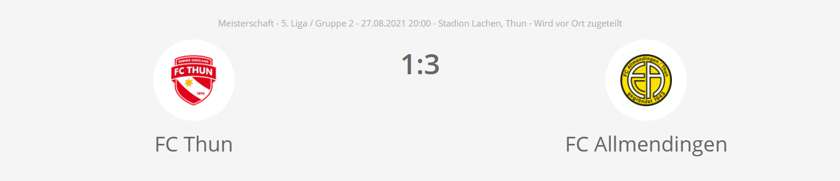

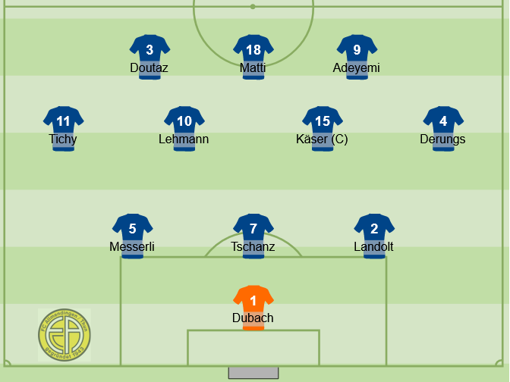

**Wochenrückblick**Nach dem Spiel ist vor dem Spiel, pflegt man zu sagen. Dies nahm sich unser Team zu Herzen, was man unter anderem in der Trainingspräsenz bemerkte. Hinzu kam die Hauptversammlung vom Dienstagabend welche von den meisten Spielern besucht wurde.

Nach zwei intensiven Trainings, welche aufgrund des krankheitsbedingten Ausfalls von Mike Wüthrich durch Interims Coach Luca Indermühle geführt wurden, waren wir bereit für das Spiel vom Freitagabend.

Wir durften auf grosse Unterstützung bei unserem Auswärtsspiel zählen, waren doch zusätzlich zum Anhang der Spieler vom Drü, diverse Spieler aus der 1. und 2. Mannschaft sowie einige Trainer aus dem Nachwuchs unseres Clubs extra an unser Spiel gekommen um uns zu unterstützen. Zusätzliche Freude und Motivation brachte uns die grosse Überraschung, dass fast die gesamte B-Junioren-Mannschaft an unserem Spiel anwesend war, um uns Lautstark zu unterstützen. Sie hatten sogar ein eigen kreiertes Banner mitgebracht. Ein riesiges «Merci» an dieser Stelle!

**Der Gegner**Der FC Thun war schon in den vorherigen Spielen stehts ein starker Gegner und zeichnete sich dabei jeweils mit seiner körperlichen Stärke aus. Ihre Vorbereitung wiederspiegelte dies nicht wirklich, ja sie trübte sogar das Bild dieses starken Gegners. Zwei der drei Testspielen gingen klar verloren, in welchen der Gegner jedoch ein 4-Ligist war. Im Spiel gegen den 5-Ligist FC Bern 1894 gewannen sie jedoch, was wieder für die Stärke vom FC Thun sprach. Den jeder der bereits gegen FC Bern gespielt hatte, weiss um deren Qualität.

**Das Spiel**Schon vor dem Spiel konnten wir einen extra Motivationsschub gewinnen da uns unser Trainer Mike Wüthrich empfing. Er konnte beim Spiel anwesend sein, überlies jedoch das Coaching weiterhin Luca Intermühle.

In unserem gewohnten Spielsystem des 3-4-3 traten wir erneut mit einer Mannschaft auf, die nicht schlagfertiger sein könnte. Im vergleich zum letzten Spiel verblieb die Aufstellung, bis auf unseren linken Stürmer gleich. Yannic Doutaz hatte sich den Startelfplatz mit guten Trainings verdient und startete von Anfang an.

Auf der Bank stand unserem Interims Coach Luca Indermühle auch eine geballte Ladung an Qualität bereit. Praktisch jede Position konnte ohne Qualität zu verlieren ersetzt werden.

In der Anfangsphase begannen beide Mannschaften sich abzutasten. Unsere Mannschaft war spielbestimmend, konnte sich jedoch noch keine konkreten Chancen erkämpfen. Der Grund war unter anderem, dass der Gegner wie erwartet äusserst hart in die Zweikämpfe ging. So kam es wie bereits im ersten Spiel; aus einem langen Ball und einer für einmal nicht perfekt abgesprochenen Abstimmung zwischen unserer Abwehr und unserem Torwart Mike Dubach, ermöglichte dem FC Thun das 1:0 zu erzielen. Dies lies die Mannschaft jedoch nicht von ihrem Plan abkommen. Wir spielten konsequent unsere Spielweise geduldig und gekonnt weiter und belohnten uns in der 38 Minute. Der zuvor eingewechselte Sänä lupfte den Ball über die Verteidigung in den Lauf von John. Mit seiner Geschwindigkeit und Abgeklärtheit verwandelte dieser den Ball zum Ausgleich.

Bis zu der Pause war das Spiel geprägt von vielen Zweikämpfen und hartem Einsteigen auf beiden Seiten. So wechselte Luca zur Pause frische Kräfte ein und brachte Dave und Sommer für Lehmann und Sänä, um noch mehr Durchschlagskraft in die zweite Halbzeit zu bringen. Wir wussten, dass wir nur geduldig sein müssen. Der Gegner presste hoch und versuchte schnell einen Ballverlust zu provozieren, doch diese Intensität konnten sie nicht bis zum Schluss durchsetzen.

Eine Viertelstunde vor Schluss kam es wie erwartet und Thun rannte mit einer immensen Härte gegen uns an. Es wurde hektisch und gewisse Zweikämpfe bewegten sich hart an der Grenze des Regulären. Zu erwähnen ist an dieser Stelle, dass wir immer wieder zu guten Chancen kamen. Unter anderem Tony Matti hatte immer wieder Pech und verfehlte das Tor jeweils nur knapp. Dann wechselte Luca erneut und brachte mit Dzemal Abduramani, Anonio Curcillo und Päd Derungs grosse Qualität ins Spiel. Wir wurden noch spielbestimmender und dann kam der Moment des Tony Matti.

Gekonnt wurde er auf der rechten Aussenbahn angespielt und zog zur Mitte. Er behielt die Geduld und drehte sich nicht erneut in die rechte Ecke in welcher sich Päd und Dave freigelaufen hatten. Er erkannte in der Mitte vor dem Sechszehner den einlaufenden Antonio und spielte einen wunderbaren Doppelpass. Nun stand er alleine vor dem Torwart, behielt die Nerven und verwandelte gekonnt. Ein Freudentaumel begann von der Bank und dem Anhang unserer Mannschaft.

Das Spiel war jedoch noch nicht zu Ende und wie wir bereits erfahren haben, ist der FC Thun kein Gegner den man einfach abschreiben kann. Dieser lief erneut und mit zusätzlicher Härte in Form von Grätschen und harten Tacklings gegen unsere Mannschaft an. Wir liessen uns immer mehr in die eigene Hälfte zurückdrängen und liessen zu, dass sie uns unter Druck setzten. Sie kamen sogar zu einigen guten Chancen, doch unser Torwart Mike Dubach war unsere Versicherung und fischte jeden Ball gekonnt heraus.

Das Spiel näherte sich dem Ende und auch die Kräfte der Thuner Spieler schwanden langsam. Dies ermöglichte uns aus ihrem anhaltenden Druck zu lösen und wieder den Ball in die gegnerische Hälfte zu spielen. In einer dieser Situationen konnten wir unseren Gegner so sehr unter Druck setzen, dass sich uns Lücken öffneten. Eine davon erkannte Dave und lief sich frei. Er erhielt den Ball und setzte mit einem satten Schuss den Deckel drauf. Ekstase pur. Die Spieler feierten in der Ecke des Corners mit den B-Junioren und den Auswechselspielern. Wen dies nun nicht genug war um diese 3 Punkte nach Hause zu bringen.

Doch das wars. Der Schiedsrichter pfiff die Partie wenige Augenblicke danach ab und die Mannschaft feierte ihren zweiten Sieg im zweiten Spiel.

Verdient mit einer souveränen Mannschaftsleistung und dem eisernen Willen eines jeden Spielers. Besonders zu erwähnen ist an dieser Stelle erneut die Mentalität dieser Mannschaft. Es ist bereits das dritte Spiel hintereinander, indem die Mannschaft das Spiel nach einem zwischenzeitlichen Rückstand für sich entscheiden kann.

An dieser Stelle bedanken wir uns noch einmal bei all dem Support den wir an diesem Abend wahrnehmen durften. Unsere Vorbereitung für das nächste Spiel, welches am kommenden Samstag zuhause um 16:00 Uhr gegen den SV Meiringen ausgetragen wird, beginnt bereits heute. Wir wollen die positive Energie mitnehmen, uns in den Trainings perfekt Vorbereiten und an dem bisher Gezeigten anknüpfen um weitere 3 Punkte einzufahren. Wir hoffen auch hier auf grossen Support!

Bis bald und Hopp FC Allmendingen!

D’s Drü